Arbejdsseddel om stokastiske variable og middelværdier
Opgave 1 (uden hjælpemidler)
En stokastisk variabel, $X$, har følgende sandsynlighedstabel:
$$X=x_{i}$$ | 1 | 2 | 3
$$P(X=x_{i})$$ | 0,4 | 0,5

- Bestem $P(X=3)$.

- Bestem middelværdien for $X$.
Opgave 2 (uden hjælpemidler)
Lad $Y$ være den stokastiske variabel for antallet af øjne for en helt almindelig, sekssidet terning.
$$Y=y_{i}$$ | 1 | 2 | 3 | 4 | 5 | 6
$$P(Y=y_{i})$$ | $$\frac{1}{6}$$ | $$\frac{1}{6}$$ | $$\frac{1}{6}$$ | $$\frac{1}{6}$$ | $$\frac{1}{6}$$ | $$\frac{1}{6}$$

- Bestem middelværdien for $X$.
- Brug resultatet af jeres udregning i Opgave 2a til at argumentere for eller imod udsagnet:
”Middelværdien for en stokastiske variabel kan altid fortolkes som det mest sandsynlige udfald”.

Opgave 3 (uden hjælpemidler)
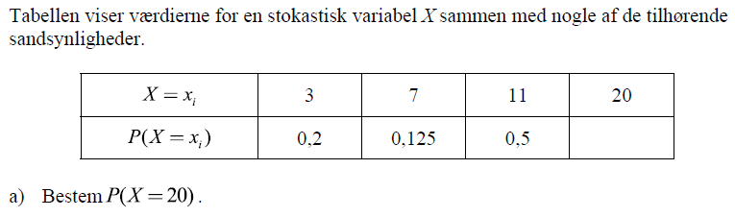
- Bestem middelværdien for den stokastiske variabel $X$.
Opgave 4 (uden hjælpemidler - svær!)
En stokastisk variabel, $Y$, har følgende sandsynlighedstabel:
$$Y=y_{i}$$ | 1 | 5 | $$x$$
$$P(Y=y_{i})$$ | 0,1 | 0,4 | 0,5

- Bestem middelværdien for $Y$ udtrykt ved $x$.
- Bestem den manglende værdi, $x$, således at middelværdien for $Y$ er 8.
Opgave 5 (med hjælpemidler)
Når DOT skal beslutte, hvor de skal lægge bøden for at køre uden billet i metroen, er de nødt til at se situationen fra en snyders perspektiv. Hvis vi antager, at:
- Sandsynligheden for at blive grebet i at køre uden billet er 10 %
- At en billet koster 20,5 kroner
- En bøde for at køre uden billet er på 750 kroner
kan vi opstille denne sandsynlighedstabel for den stokastiske variabel, $Z$, der betegner, hvor mange penge, det koster at snyde i metroen:
$$Z=z_{i}$$ | $$729,5$$ | $$-20,5$$
$$P(Z=z_{i})$$ | 0,1

- Hjælp hinanden i gruppen med at forstå, hvorfor tallene i sandsynlighedstabellen mon er, som de er.

- Bestem $P(Z=-20,5)$.

- Bestem middelværdien for $Z$, og forklar, hvorfor resultatet viser, at det i gennemsnit ikke kan betale sig at snyde.

- Bestem hvor lav bøden skulle være, hvis det skulle kunne betale sig at snyde, når sandsynligheden for at blive grebet uden billet er 10 %.
DOT overvejer at spare penge ved at skære ned på antallet af kontrollører, hvilket selvfølgelig påvirker sandsynligheden for, at det kan betale sig at snyde.
- Bestem den mindst mulige sandsynlighed for at blive grebet i at snyde, hvor det stadig ikke kan betale sig at snyde (antaget at bøden for at blive grebet uden billet er 750 kroner).
Tidligere på måneden steg prisen for at køre med metro fra 18 kr. til 20,50 kr.
- Hvordan ville det have påvirket svarene på Opgave 5b, 5c, 5d og 5e, hvis prisen for en billet havde været 18 kr. i stedet for 20,50 kr.?

